Entrega

Informe trabajo de título

Sistema de control de bodega con gestión de compra y venta Metalmader.

Capítulo 1

Nombres:

Stephanie Burckhardt G.

Freddy Lorca B.

Profesora Guía:

María Eugenia Negrete

Curso: 392-A

Fecha: 16/05/2011

**1 ASPECTOS RELEVANTES DEL DISEÑO LÓGICO**

**1.1 DESCRIPCIÓN DE LA ORGANIZACIÓN**

La empresa Metalmader es una empresa dedicada a la compra , venta y transporte de materiales de construcción desde los años 70 , fundada por el microempresario y transportista Carlos González Coderchi, y ubicada su casa matriz en Av. Valparaíso 1836 Villa Alemana. En sus inicios estuvo enfocada directamente al procesamiento de maderas para su venta, ellos se encargaban del transporte para eso contaban con tres camiones como máximo, de propiedad de don Carlos, 2 de los cuales eran manejados por sus trabajadores, y cuando era necesario le solicitaba a otros conductores la realización del flete, esto variaba de acuerdo al estado del negocio y a la duración de los camiones, ya que a veces fallaban y solo quedaba el del señor González.

Debido a los costos que este trabajo implicaba, comenzaron a utilizar sus contactos y conocimientos para expandirse a otros materiales que no requirieran un esfuerzo para realizar su comercialización, ya que para faenar la madera, se necesitan máquinas especiales con las que se cuenta, pero su índice de peligrosidad es alto, esto ha sido lamentablemente comprobado por el dueño.

Actualmente, en una etapa de transición con tintes de receso, el empresario se ha dedicado a transportar y a ser intermediario de materiales como ladrillos, arena, huevillo, ripio, entre otros, para satisfacer necesidades de algunos subcontratistas en proyectos de construcción.

La administración de la empresa la ha tenido a cargo totalmente el dueño, nunca se ha contado con una persona que cumple el rol de secretaria en forma permanente, sólo cuando por temas de salud se ha visto sobrepasado, la hija del jefe o alguno de sus trabajadores toma el papel de secretaria, pero comúnmente él se encarga de la mayor parte del ciclo de la empresa, compra, venta y entrega del material, junto con la coordinación de los choferes, entre otras tareas.

Don Carlos se ha propuesto para este año lograr avanzar en temas de organización y control de su empresa, para facilitar el crecimiento y evitar los riesgos, las pérdidas y malos ratos.

**1.2 DESCRIPCIÓN SISTEMA ACTUAL**

La situación actual es la siguiente:

Metalmader es una empresa fundada por Carlos González Coderchi con años en el rubro de la compra venta y traslado de materiales para la construcción, siempre ha manejado sus transacciones de la misma forma, manualmente, hasta hace unos años cuando decidió tomar un receso debido a problemas de salud.

Debido a esto se recurrió al dueño para obtener la información sobre los procesos que se llevaban antes de que la empresa entrara en el actual estado, logrando la siguiente imagen:

**1.2.1 Compra**

La compra de material nace de la corroboración de falta de productos en la revisión diaria, o en la inspección correspondiente a una posible venta, si existe material se registra su existencia aproximada en un cuaderno para dejar registro de cambios de stock, a veces solo se informa verbalmente al dueño, cuando éste está siendo asistido de un vendedor, ya que generalmente esta labor la realiza sin asistencia.

De no quedar stock se decide si es necesario realizar un pedido valiéndose de las anotaciones y memoria del dueño para saber sobre los materiales que han tenido mayor demanda, luego se contacta al proveedor del cual los datos se obtienen de una libreta que contiene su información que ha sido obtenida desde las facturas de éste mismo.

Cuando el pedido es importante, Metalmader se encarga de ir en busca de los materiales a la empresa proveedora y llevarlos a la sala de ventas, sino el tiempo de reposición es de un día a dos.

Al recibir el pedido se deposita el material en bodega dejando la factura como testimonio de la transacción, en el libro de compras se registra el valor de ésta y se tiene a este documento para referenciar el stock.

**1.2.2 Ventas**

Las ventas son realizadas de la siguiente manera: el vendedor recibe de dos formas el pedido, presencialmente, o por teléfono. En forma presencial el vendedor verifica el stock al ir a la bodega, si hay suficiente material, efectúa la venta y emite manualmente el documento de factura o boleta, archivando la copia correspondiente en carpetas, y anotando en el libro de Venta, la transacción.

Por vía telefónica se anotan los requerimientos del cliente; aunque suele pasar que se valgan nuevamente de la memoria para conservar el pedido del cliente, nombre y teléfono, para contactarlo después de que se verifique el stock, en caso de tener existencia se le llama para comprobar si aún requiere el producto o no. De ser así se realiza la venta convocando al cliente a la oficina para terminar el proceso como venta presencial.

En el caso de no haber existencia de algún producto requerido, se produce la compra; tal como se describiera anteriormente.

Existe una forma de venta en la que el material va directamente de proveedor a cliente, si este es el caso, lo primero es acudir a la planta del proveedor con el transporte de Metalmader para recibir la cantidad solicitada y se lleva a donde el cliente lo solicite, emitiéndose la factura de venta de parte de Metalmader, y a la vez archivando las respectivas facturas de compra y venta, este tipo de venta no necesita controlar stock ya que las cargas de material no pasan por bodega, los tiempos de esta modalidad de venta son breves , y dependen más de las distancias entre la planta del proveedor y el cliente.

Los cheques, son la forma de pago más común con los clientes de confianza, éstos son almacenados y se revisan diariamente para verificar cuáles son los que están aptos para ser cobrados, pero generalmente se prefiere el efectivo, no se aceptan tarjetas de crédito, y en algunos casos las facturas pueden ser entregadas sin necesidad de que el cliente pague el total, sino que se le brinda un pseudo crédito con compromiso de palabra para cumplir con el pago, estos son privilegios brindados a los clientes antiguos.

**1.3 PROBLEMAS DETECTADOS**

Al realizar el análisis del funcionamiento de la empresa, se descubrieron estos problemas:

* Durante una venta (ya sea por teléfono o presencial) si un producto es solicitado este debe ser revisado de manera manual en la bodega, lo que podría hacer perder al cliente debido a la larga espera.
* La seguridad de la información escrita es baja y fácilmente modificable por terceros.
* No se mantiene un registro de lo que venden los vendedores, lo que puede producir pérdidas de productos o micro robo.
* No existe una cartera de clientes frecuentes por ende cada vez que un cliente solicita entrega de factura se deben pedir sus datos.
* Al igual que lo clientes, los proveedores no son registrados ni los productos que estos venden, solamente se guarda la factura.
* Se trabaja generalmente con efectivo, y en casos puntuales con cheques esto reduce mucho el rango de clientes.
* No se lleva un registro de deudores lo que deriva en la pérdida de la huella de los pagos, por ende dificulta la cobranza.
* Al actualizar el stock, cuando se ingresan los productos nuevos solo queda la factura recibida del proveedor como documento fidedigno de la transacción realizada (pudiendo este ser extraviado).
* La falta de stock de los productos solamente es detectado al momento en que un cliente solicita un producto y este no se encuentra.
* Debido a la manera arcaica de llevar los registros del negocio es imposible obtener el estado de éste a corto y mediano plazo, lo que desemboca en la imposibilidad de adelantarse a los cambios y sacar provecho de éstos, en vez de sucumbir a ellos.

**1.4 DESCRIPCIÓN DEL SISTEMA PROPUESTO**

**1.4.1 Objetivo general.**

Desarrollar un sistema computacional a través del cual se controlen, en forma óptima y eficiente las transacciones de compra-venta de la empresa, lo cual engloba el control exacto del inventario. Todo esto en un ambiente amigable para el usuario y un completo sistema de seguridad que garantiza la hermeticidad de la información y el desarrollo de informes que proporcionaran información exacta y fidedigna para la toma de decisiones para la empresa.

**1.4.2 Objetivos específicos**

* Lograr un control de las ventas realizadas, especificando que usuario la realizo y que vendió.
* Almacenar de manera permanente la información de los clientes.
* Almacenar los datos de los diversos proveedores y los productos que comercializa.
* Otorgar al dueño o al usuario encargado del inventario un informe con los productos que están bajo el stock mínimo.
* Almacenar las facturas de compras entregadas por el proveedor y los productos adquiridos actualizando el stock de los ya existentes o ingresando los nuevos.
* Brindar un completo sistema de seguridad que garantiza la hermeticidad de la información.

**1.4.3 Beneficios**

El beneficio a la empresa será apoyar y agilizar la interacción cliente-vendedor mediante una creación más rápida de los documentos de venta, facilitar la comunicación con los proveedores simplificando la coordinación de compras en caso de un déficit de stock de uno o más productos , darle a la empresa la capacidad de tomar más y mejores decisiones en base a información clara como son los informes de stock, aumentar la seguridad del ciclo comercial mediante el manejo de permisos lo que le brindará a la empresa la facilidad de hacer seguimientos de quién y que vendió, implantando un ambiente de tranquilidad y confianza gracias a la información de respaldo que entregará el sistema en caso de cualquier problema.

**1.4.4 Descripción general.**

El sistema estará conformado por una sola estación, la cual actuará como servidor, cumpliendo la tarea de punto de venta, su tarea será registrar todo el ciclo comercial desde la compra de los productos hasta su venta, poniendo especial énfasis en el control del stock.

A continuación, una breve descripción de los procesos de compra y venta:

**Compra**

Todo comenzará por la autentificación del funcionario de adquisiciones el cual ingresa al panel principal, inicia la instancia compra de material y procede a verificar la existencia del proveedor ingresando su Rut, de no existir ingresa sus datos: nombre, dirección, ciudad, teléfono, e-mail, giro, posterior a esto procede a el número de factura de compra, y luego comenzará a ingresar el detalle de la compra, de una lista de productos existentes en la empresa seleccionará el nombrado en la factura, e ingresará cantidad de artículo adquirido, precio unitario, así lo realizará sucesivamente. En caso de que un producto no exista en el sistema se ingresaran sus datos nombre precio1 que corresponderá al precio común y el precio 2 que estará relacionado con el precio normal con descuento en caso de que se requiera, su respectivo stock actual, stock mínimo, y el stock máximo.

**Venta**

La venta comenzará con la identificación del vendedor, mediante su autentificación en el sistema, éste inicia la venta y se dispone a obtener los productos requeridos luego de consultar el tipo de documento que solicita el cliente. Se consulta al comprador que artículos va necesitar, y de una lista de productos existentes ordenadas por orden alfabético se selecciona; de pedir alguno que no tenga stock esto le será notificado enseguida por el sistema ya que la lista se separa en productos con stock y sin stock , este último caso deriva en un informe de productos bajo stock para realizar la compra posteriormente; luego se ingresará la cantidad que se requiere, hasta que el cliente no desee más productos, y cuando está conforme con lo adquirido y al precio estimado se consolida el detalle de la venta, si es comprador nuevo se ingresa al sistema su Rut, nombre, dirección, teléfono entre otros datos necesarios y se emite el documento de venta.

El sistema también manejará ajustes de stock para los imprevistos en caso de pérdidas o ingreso de productos de manera atípica.

Como se puede observar el sistema se valdrá de una base de datos para automatizar muchas tareas que antiguamente se realizaban de forma manual, empezando por el control de stock el cual será llevado con mayor precisión, lo que facilitará la obtención de información útil como los datos del cliente para la emisión de las facturas, o la del proveedor para requerir nuevos productos. Se llevará un registro de lo realizado por los vendedores también, lo que permitirá detectar errores en las formas de trabajo y corregirlos a tiempo.

El sistema de autentificación contendrá una serie de permisos asociados a cada usuario, lo que brindará altos niveles de seguridad y protección a los datos.

Los permisos se brindaran de manera flexible a decisión del administrador de la empresa el cual los otorgará los al comienzo del uso del sistema, así el usuario que realiza tareas de venta le podrán ser activadas las tareas de compra si es que la empresa así lo desea posteriormente.

Un super-usuario será asignado para realizar mantenciones y ajustes de mayor envergadura.

Todo esto enfocado a realizar una interfaz deductiva simple y que permita la rápida adaptación por parte del usuario sin experiencia .**1.4.1 Diagrama de flujo administrativo.**

Enseguida se presenta el diagrama de flujo administrativo del ingreso de los productos adquiridos a proveedores al sistema, con la actualización de stock correspondiente.

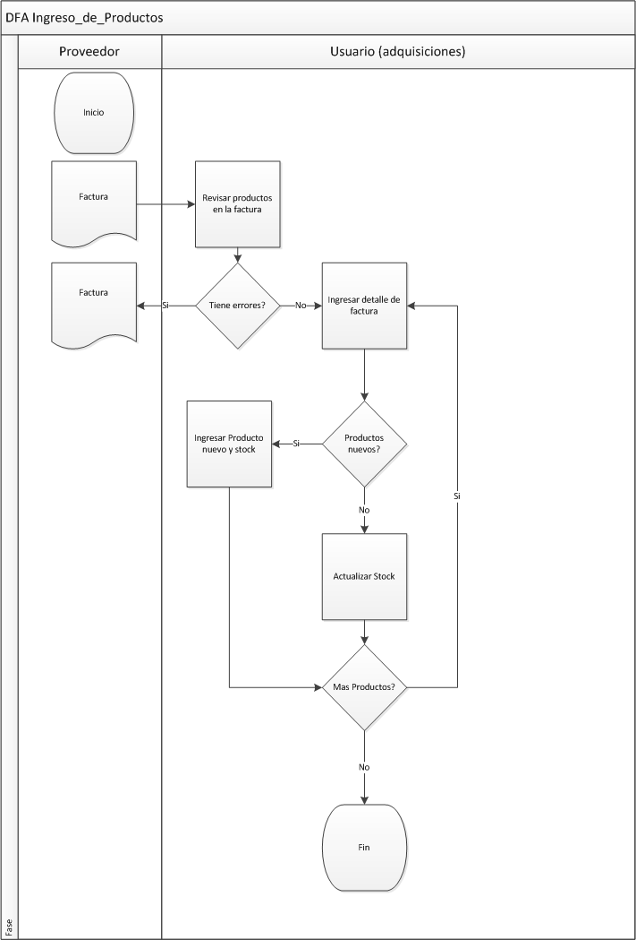

**Diagrama1-1. Flujo administrativo Ingreso de producto al sistema.**

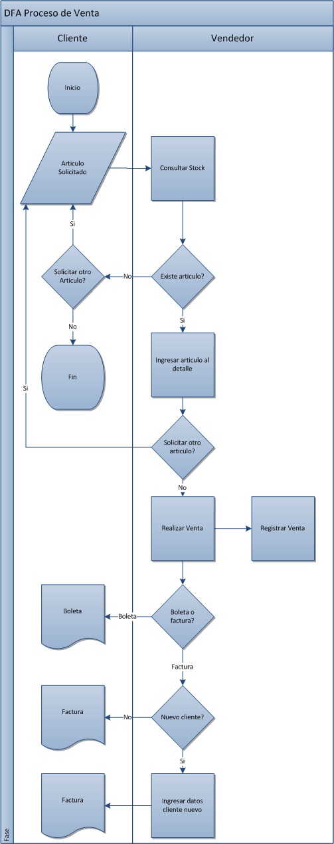

**Diagrama1-2. Flujo administrativo Ingreso de producto al sistema.**

**1.4.2 Estructura funcional del sistema.**

A continuación se detallaran las diversas funcionalidades del sistema propuesto.

**Realizar Venta:**

Esta función se encarga de:

* Procesar los artículos deseados por el cliente, llamando a la función Control de stock para revisar su respectiva existencia.
* Imprimir boleta o factura dependiendo de la elección del cliente.
* Registrar la venta y al vendedor que la realiza.

**Mantenedor de Clientes:**

* Función que permite ingresar información de nuevos clientes, consultar, modificar o eliminar los existentes.

**Mantenedor de Ciudades:**

* Función que permite ingresar nuevas ciudades para ser usadas en el sistema y modificar o eliminar las previamente ingresadas.

**Mantenedor de Artículos:**

* Proceso que permite el ingreso de nuevos productos, la consulta, actualización y la eliminación de los existentes.
* Actualizar el stock de un artículo en particular.
* Consultar la existencia de un producto en particular.

**Ejecutar cambio de producto:**

* Cambia el estado del documento de venta a inválido o modificado.
* De a cuerdo con la opción se genera una nueva factura con los productos seleccionados o se genera una nota de crédito para descontar los productos correspondientes.
* Se almacena el cambio realizado (id documento invalido, id documento nuevo, fecha y descripción).
* Actualiza el stock de los productos afectados.

**Mantenedor de Usuarios:**

* Esta función permite la creación de cuentas para los usuarios que usaran el sistema y también la consulta, modificación o eliminación de los existentes.
* Permite la asignación o eliminación de los permisos de los usuarios previamente creados.

**Mantenedor de Proveedores:**

* Permite ingresar los distintos proveedores, acceder a la información de estos, actualizarla o eliminarla según sea el caso.

**Generador de Informes de Artículos:**

Sus funcionalidades son:

* Generar informe de los productos con stock bajo el mínimo.
* Generar Informe de los productos más vendidos.
* Generar informe de los productos menos vendidos.

**Generador de informes de ventas:**

Sus funciones son las siguientes:

* Generar informes de ventas por mes.
* Generar informes de ventas por vendedor.

**Ingresar compra a proveedor:**

Esta función permite lo siguiente:

* Ingresar el código de la factura entrante.
* Ingresar el detalle de la factura.
* Registrar quien recibió la factura y de que proveedor.

**1.4.3 Entradas y salidas del sistema**

**1.4.3.1 Entradas**

Factura de compra**:** recibida directamente del proveedor por la adquisición de los materiales.

Datos:

Número de factura

Fecha compra

Detalle de compra

Nombre producto

Cantidad

Valor unitario

Valor neto de la compra

Valor total compra

Proveedor: información del proveedor proveniente de la factura de compras.

Datos:Rut proveedor, nombre, dirección, teléfono, e-mail, giro.

Información de venta: información relevante para la emisión de los documentos de venta.

Datos:

Fecha venta

Nombre vendedor

Detalle de venta

Nombre producto

Cantidad

Valor unitario

Total vendido por artículo

Valor neto de la venta

Valor descuento

Valor total venta

Cliente: engloba los datos son obtenidos al realizar una venta con factura.

Datos: Rut cliente, nombre cliente, dirección, teléfono, celular e-mail.

Usuarios: se refiere a los usuarios propios de la empresa vendedor, administrador, adquisiciones.

Datos: Rut usuario, nombre, apellido, dirección, tipo (tipo de usuario), permisos.

**Factura de venta de la empresa METALMADER.**

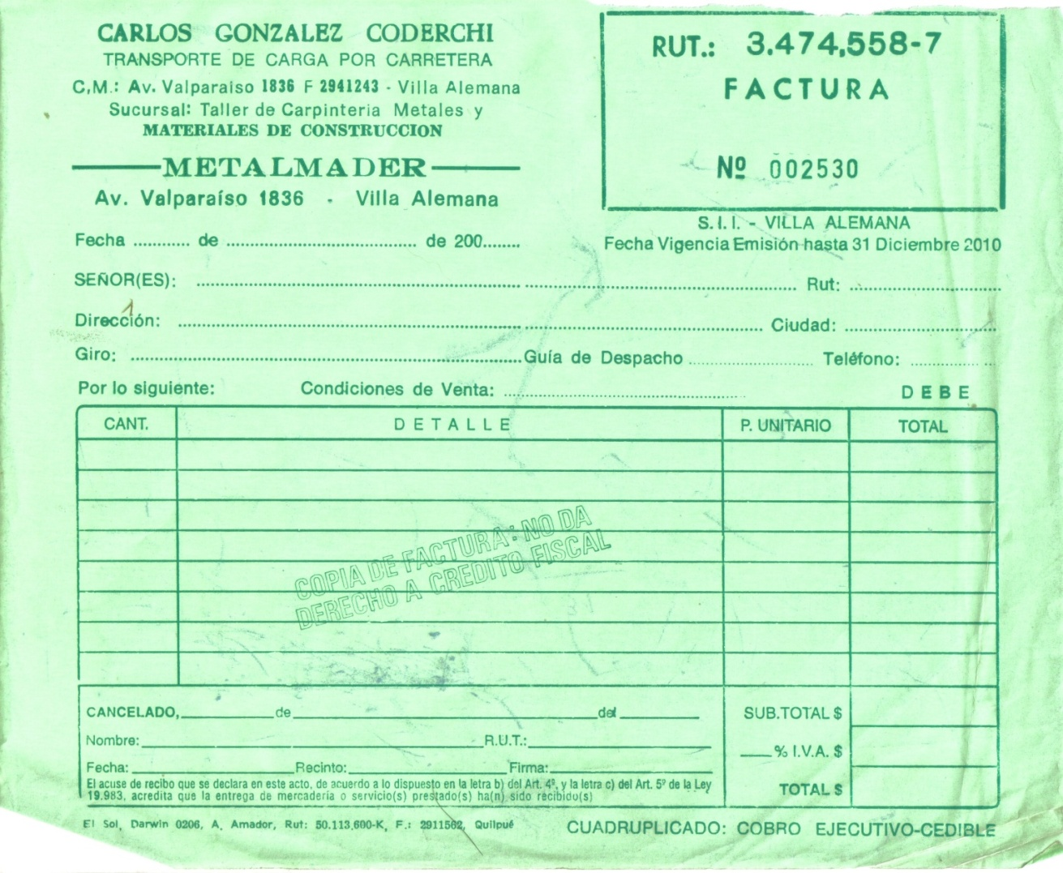

**Figura1.1.Factura de venta de empresa METALMADER.**

**1.4.3.2 Salidas**

**Documentos de venta**

Factura de venta

Después de realizada la venta se genera el documento con los siguientes datos:

Número de factura

Fecha

Datos de cliente

Datos del vendedor

Detalle de factura (producto, cantidad, precio unitario, valor total de artículo)

Total detalle

Neto

IVA

Total venta

Boleta de venta

A diferencia de la factura se omiten los datos del cliente en este documento quedando así:

Número de boleta

Fecha

Datos del vendedor

Detalle de boleta (producto, cantidad, precio unitario, valor total de artículo).

Total detalle

Neto

IVA

Total venta.

**Informes**

**Ventas**

Ventas realizadas en un periodo

Informe que refleja las ventas realizadas en un mes a quien se le realizó la venta.

Número de factura, fecha, Rut, nombre de cliente, total detalle, neto, IVA, total venta.

Venta de producto

Informe que muestra la venta que ha tenido un producto durante el mes, a través del nombre de producto y periodo requerido, sus datos son:

Periodo, código de producto, nombre de producto, cantidad vendida, valor total de lo vendido.

Ventas por cliente

Se crea un informe en pantalla con las compras realizadas por un cliente en un periodo específico de tiempo.

Nombre de cliente, número y fecha de facturas relacionadas con el cliente, el detalle de productos adquiridos, el total adquirido por cada factura, total adquirido por todas las facturas.

**Compras**

Compras realizadas en un periodo

Informe que refleja las compras realizadas en un mes y a quien le fueron adquiridos los productos.

Número de factura, fecha, nombre, Rut de proveedor, total detalle, neto, IVA, total venta.

Total compras realizadas a un proveedor

Se crea un informe en pantalla con las compras realizadas por un cliente en un periodo específico de tiempo.

Rut, nombre de proveedor, número, fecha de facturas relacionadas con el proveedor, detalle de productos entregados, total entregado por cada factura, total entregado por todas las facturas.

Informe de clientes

Se registra como cliente a toda persona que adquiera productos solicitando factura de venta, de esto se crea un listado con todos los clientes de la empresa.

Rut cliente, nombre, dirección, teléfono, celular, e-mail, giro.

Informe de proveedores

Se crea un informe similar al de clientes con el fin de tener la información actualizada de los proveedores de la empresa.

Rut proveedor, nombre, dirección, teléfono, celular, e-mail, giro.

**Producto**

Listado de productos

Este informe refleja los productos que han sido registrados a través del tiempo, pueden ser omitidos opcionalmente aquellos con existencia cero; este informe contiene los siguientes datos.

Código de artículo, nombre, precio 1, precio 2, stock actual, stock mínimo, stock máximo.

Productos bajo stock

Este informe muestra un listado con los productos que tienen una existencia menor a la mínima aceptada los datos presentados por este informe son.

Código de artículo, nombre, precio 1, precio 2, stock actual, stock mínimo.

**Reajustes**

Informe de pérdidas

Este informe muestra los movimientos de productos debido a mermas sus datos son:

Fecha de registro de pérdida, código de artículo, nombre de artículo, cantidad de artículo perdido, razón de la merma.

Informe de reajustes

Fecha de registro de reajuste, código de artículo, nombre de artículo, cantidad de artículo perdido, razón de la reajuste.

**1.4.3 Entidades:**

**USUARIOS:** este archivo contiene a los funcionarios su información personal y su relación con los permisos otorgados.

**USUARIOS_PERMISOS:** tabla que relaciona al usuario con todos sus permisos asignados.

**PERMISOS:** contiene los diferentes permisos que puede tener un usuario, desde crear nuevos productos, usuarios, cambiar precios, hasta consultar stock.

**TRANSACCIONES:** el archivo contiene las transacciones efectuadas, reconociendo las acciones comerciales que cada usuario que las realiza sobre el sistema.

**DOCUMENTOS_V:** la tabla referencia a los documentos de ventas, contiene la información de cada venta realizada, su relación con el vendedor, los posibles documentos de los cual se generó el documento, la transacción padre, y la empresa cliente.

**DET_DOC_VENTA:** ésta tabla contiene la relación especifica entre cada producto requerido por el cliente y su documento de venta correspondiente.

**DOCUMENTOS_C:** la tabla referencia a los documentos de compra y se encarga de almacenar la información de cada adquisición de productos, con su respectiva relación entre el documento, el funcionario que la ingresa , la empresa proveedora, fechas, y en caso de ser nota de crédito o débito , dejar constancia de que factura proviene ésta.

**DET_DOC_COMPRA:** ésta tabla contiene la relación especifica entre cada producto que la empresa ha adquirido a través de una factura en particular.

**PRODUCTO:** entidad que contiene la información correspondiente a cada producto que ha sido adquirido por la empresa.

**PRECIOS:**  tabla que almacena los precios de los productos y sus cambios en el tiempo.

**CATEGORIA:** en este archivo se almacena la agrupacion de productos por tipo con la que cuenta la empresa, algunos ejemplos de categorias son: arena, estructura, ladrillos, piedra.

**STOCK:**  representación de los cambiosde existencia de los productos.

**PRODUCTO_EMPRESAS:** entidad que representa la relación entre determinada empresa con los productos que provee o requiere, dependiendo de su tipo.

**EMPRESAS:** esta entidad almacenará a las empresas ue interactuen con Metalmader ya sea como proveedores y/o Clientes.

**TELÉFONOS:** registro de los números telefónicos de determinada empresa.

**CIUDADES:**  registro de la ciudad a la que pertenece determinada empresa.

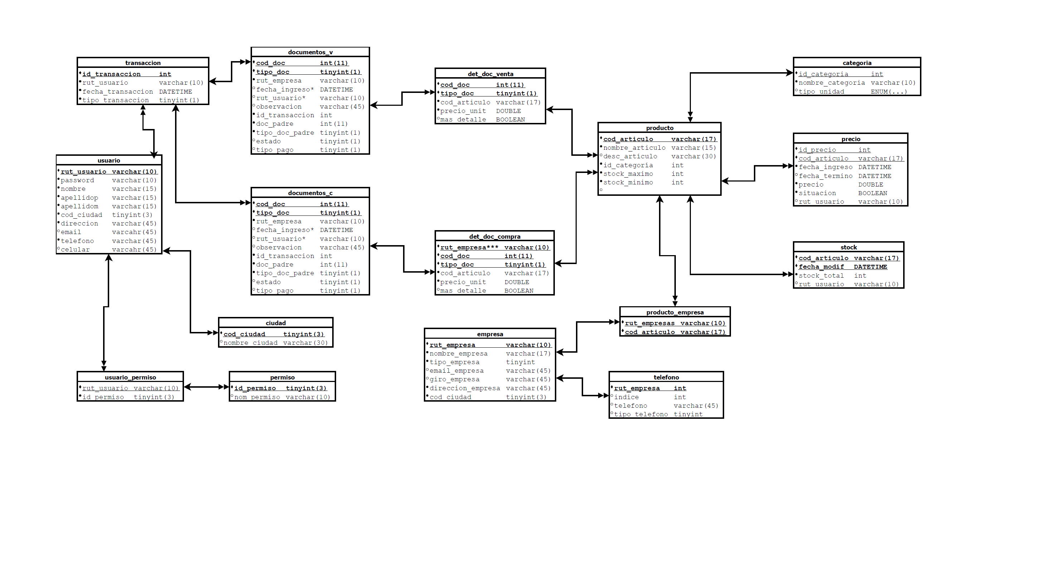**1.4.5 Modelo de datos relacional**

**Figura 1-2. Modelo de datos Sistema propuesto.**

Sistema de control de bodega con gestión de compra y venta Metalmader.

Capítulo 2

Medio Ambiente Computacional y descripción de archivos

**2 MEDIO AMBIENTE COMPUTACIONAL Y DESCRIPCIÓN DE ARCHIVOS**

**2.1 CARACTERÍSTICAS DEL RECURSO COMPUTACIONAL**

A continuación se presentará lo referente a los componentes de hardware y software que serán utilizados en el ensamblaje, desarrollo y utilización del sistema propuesto.

**2.1.1 Configuración del sistema**

La configuración mínima será:

Tipo de procesador: AMD Sempron 3000+ CPU 1.8 GHz

Disco Duro:Western Digital 80GB 5000 Rpm

Memoria RAM: Kingston 1GB

Pantalla: CRT 17”

Soporte de impresoras: Puertos LPT impresora de punto y 4 USB en caso de laser o tinta.

El sistema se desarrollará en una máquina con las siguientes prestaciones:

Tipo de procesador: AMD Sempron 140 AM3 1MB 2.7GHz

Disco Duro: Western Digital 500 GB

Memoria RAM: Kingston 2GB

Pantalla: CRT 17”

Soporte de impresoras: LPT impresora de punto y 4 USB en caso de laser o tinta.

En ninguna de las configuraciones se trabaja en red.

**2.1.2 Software disponible**

Sistema operativo

**Windows XP**

Sistema operativo de Microsoft seleccionado por su empinada curva de aprendizaje que favorece la rápida aceptación por parte del usuario.

Base de datos

**MySQL**

Es un servidor de Base de datos relacional, con licencia GNU GPL lo que significa que su distribución, modificación y uso está protegida contra apropiaciones indebidas, las libertades están condicionadas por el uso , en caso de que se quiera integrar a un producto.

Su utilización es masiva esto debido a el abanico de aplicaciones y sistemas operativos que pueden manipular las bases de datos de MySQL.

De a cuerdo a la aplicación tenemos motores a nuestra disposición el más utilizado es MylSAM lo siguen INNoDB , Ndb y HEAP.

Los motores que utilizaremos serán MylSam para las tablas con poco movimiento, e INNOdb para aquellas que tengan un flujo de lectura y escritura más alto.

Servidor WEB HTTP

**Apache**

Es un servidor web de código abierto, multiplataforma, altamente configurable, y extensible ya que instalando los archivos de unión y configurando el archivo de configuración se pueden realizar tareas de múltiples lenguajes, es común verlo interactuando con PHP , pero también lo ha

Lenguaje

**Java**

Es el lenguaje orientado a objetos diseñado en 1990 por James Gosling, de Sun Microsystems,en un comienzo fue ideado como software para dispositivos electrónicos de consumo.

Es un lenguaje sencillo, por lo que el entorno necesario para su ejecución es de pequeño tamaño y puede adaptarse incluso al interior de un navegador lo que lo acredita como multiplataforma.

Los programas no acceden directamente a la memoria del ordenador, siendo imposible que un programa escrito en Java pueda acceder a los recursos del ordenador sin que esta operación le sea permitida de forma explícita, esto es un beneficio en cuanto a seguridad.

 Desde sus inicios la posibilidad de crear programas en red interactivos fue crucial para Java , por lo que es capaz de hacer varias cosas a la vez sin perder rastro de lo que debería suceder y cuándo. Para se da soporte a la utilización de múltiples hilos de programación (multithread).

Los protocolos básicos para trabajar en Internet están encapsulados en unas cuantas clases simples. Se incluyen implementaciones ampliables de los protocolos FTP, HTTP, NNTP y SMTP junto con conectores de red de bajo nivel e interfaces de nombrado.

Java es muy parecido a C++ en el juego básico de tipos de datos con algunas pequeñas modificaciones.

En Java se distingue entre tipos de datos primitivos y clases, aunque existen unas clases especiales (envoltorios o wrappers) que permiten modificar los tipos de datos primitivos.

En conclusión java es un lenguaje potente seguro que entrega muchas herramientas para el desarrollo de soluciones, informáticas de diferentes niveles, que evoluciona y se adapta a los nuevos tiempos.

Entre diciembre de [2006](http://es.wikipedia.org/wiki/2006) y mayo de [2007](http://es.wikipedia.org/wiki/2007), Sun Microsystems liberó la mayor parte de sus tecnologías Java bajo la licencia [GNU GPL](http://es.wikipedia.org/wiki/GNU_GPL), de acuerdo con las especificaciones del Java Community Process, de tal forma que prácticamente todo el Java de Sun es ahora [software libre](http://es.wikipedia.org/wiki/Software_libre).

En abril de 2009 Oracle adquirió Sun Microsystems, lo que generó temor en la comunidad ante la posible mercantilización del lenguaje de programación a objetos más popular actualmente. Por ahora Oracle ha seguido manteniendo Java, siendo las versiones posteriores a la 6 bajo su control.

Herramienta integrada de programación

**Eclipse**

Es un IDE (entorno de desarrollo integrado) multiplataforma para aplicaciones robustas a la que se le pueden agregar distintas características e ir modelando el software para que se apegue a las necesidades del desarrollador esto a través de plug-ins.

Su ductilidad se demuestra en la capacidad de facilitar el desarrollo de aplicaciones web.

Principalmente enfocado al lenguaje Java posee un compilador propio y un modelo completo de los archivos fuente del lenguaje.

Gracias a los plug-ins esta herramienta puede expandir sus bondades a otros lenguajes como Python , PHP, C/C++, también permite el control de versiones cubriendo lo que es el funcionamiento con CVS y SVN.

Framework

**Play**

Es un framework MVC que une un gran lenguaje con lo mejor de las tecnologías emergentes como Ruby on Rails, Groovy, Django , para lograr un desarrollo ágil de aplicaciones escalables y eficientes, sin perjudicar la motivación del programador en el intento.

No necesita ser compilado ya que tiene implementado su propio cargador de clases que detecta los cambios en el código fuente y con solo recargar la página los cambios son vistos en el instante.

Mensajes de error autoexplicativos que facilitan su reparación.

Ofrece un motor propio para Templates basado en Groovy lo que permite herencia entre plantillas, se puede crear un layout de plantillas de manera simple sin repetir código.

Otra funcionalidad a destacar es el enrutamiento inverso. No es una característica única del motor de plantillas, pero es especialmente útil en ellas. La funcionalidad consiste en centralizar el mapeo de URLs-controladores. En vez de tener que escribir a mano las URLs que corresponden a los controladores en las plantillas, se delega al framework la tarea de generarlas.

Play! funciona sobre un servidor web Java, pero no cumple el estándar JavaEE. Pero siendo un framework *full-stack* que provee todo lo necesario.

Play implementa Selenium como sistema para las pruebas de resultados del trabajo realizado permitiendo de manera expedita lograr la extracción de los resultados y s posterior reparación en caso de ser necesario.

Play es un conjunto de herramientas para facilitar la tarea del programador utilizando el respaldo de Java de manera simple para no repetir código.

Patron de diseño

**Modelo Vista Controlador**

Es un patrón de arquitectura de las aplicaciones software que separa la lógica de negocio de la interfaz de usuario, facilitando así la evolución por separado de ambos aspectos., incrementando también la reutilización y flexibilidad.

Utilizado en:

1. Java Swing
2. Java Enterprise Edition (J2EE)
3. ASP.NET MVC Framework (Microsoft)
4. Google Web Toolkit (GWT, para crear aplicaciones Ajax con Java)
5. Apache Struts (framework para aplicaciones web J2EE)
6. Ruby on Rails (framework para aplicaciones web con Ruby

Un modelo, contiene varias vistas y varios controladores, las vistas representan la página HTML directamente la presentación visual de los datos al usuario, el controlador representa el ente que reacciona a las peticiones que envía el usuario al interactuar con la vista, la cual al ser activada envía las variables al controlador para que procese los eventos , acciones de acuerdo a lo enviado, esta capa interactúa como intermediario entre la vista y el modelo para obtener la información necesaria para realizar las tareas, dependiendo del frameworks es donde se trata la lógica del negocio a veces es el controlador el que se encarga de imponer esta parte , pero generalmente la suele reconocerse al modelo como el poseedor de esta característica y es el controlador el que se vale del modelo para realizar lo solicitado, para profundizar ,el modelo sirve como representación específica de toda la información con la cual el sistema va a trabajar. La lógica de datos nos puede llegar a asegurar la integridad de ellos y nos permitirá derivar nuevos datos.

La separación de tareas que produce el patrón MVC simplifica el proceso de construcción de la aplicación ya que se puede atacar de manera paralela un problema sin interferir en el desarrollo de una solución para otra capa, produciendo una simplificación del trabajo.

**Ventajas**

Separación de las vistas de la lógica del negocio.

Es mas fácil agregar diferentes representaciones de los datos o información.

Facilita agregar nuevos tipos de datos según sea requerido por la aplicación ya que son independientes del funcionamiento de las capas

Facilita el mantenimiento en caso de errores.

Ofrece maneras sencillas de probar el correcto funcionamiento del sistema

Permite el escalamiento de la aplicación en caso de ser requerido

**Desventajas**

La separación de conceptos en capas agrega complejidad.

La cantidad de archivos a mantener y desarrollar se incrementa.

El aprendizaje del patrón de diseño se vuelve más lento que utilizando modelos más sencillos.

En conclusión las desventajas son superables y los beneficios significativos a la hora de elegir el patrón de diseño.

**2.2. DESCRIPCIÓN DE ARCHIVOS**

A continuación se procederá a describir la estructura de los archivos que compondrán la base de datos.

**PRODUCTOS:** Tabla en la cual se almacena los productos que trabaja la Empresa, los datos de los productos son: código del artículo, nombre del artículo, descripción del artículo, categoría a la k pertenece el artículo, stock máximo, stock mínimo.

**PRECIOS:** Tabla que almacena los precios de los productos, ya sean actúales o históricos, y contiene los siguientes datos: código del precio, código del producto, fecha de ingreso del precio, fecha de término del precio al ingresar uno nuevo, precio, situación ya sea si es precio actual o histórico, rut usuario que realizo el cambio de precio.

**CATEGORÍA:** Tabla que almacena las diversas categorías a la cual pueden pertenecer los productos y contiene los siguientes datos: código de categoría, nombre de la categoría, tipo de unidad en la que se mide.

**STOCK:** Tabla que contiene los stock de los diversos productos que trabaja la empresa, y contiene los siguientes datos: Código de producto, fecha de modificación, stock total del producto, rut del usuario que realizo el cambio del stock.

**DOCUMENTO_V:** Tabla que almacena los diversos documentos de ventas realizados por la empresa y contiene los siguientes datos: código de documento, tipo de documento, rut del cliente, fecha de ingreso, rut del usuario que ingresa el documento, observación, numero de transacción a la que pertenece el documento, numero de documento padre (solo si lo amerita), tipo de documento padre (solo si se amerita), estado del documento, tipo de pago.

**DET_DOC_VENTA:** Tabla que guardara los múltiples detalles de los documentos de venta y los datos que contiene son: código de documento, tipo de documento, código del artículo, cantidad de artículos, precio unitario.

**CIUDADES:** Tabla que contiene los datos de ciudades utilizadas como referencia por la empresa, los datos que contiene son: código de ciudad, nombre de ciudad.

**USUARIOS:** Tabla que almacena los datos de los usuarios autorizados para usar el sistema los datos que contiene son: rut del usuario, password, nombres, apellido paterno, apellido materno, ciudad donde vive, dirección, email, teléfono, celular.

**PERMISOS:** Tabla que contiene los diversos permisos que un usuario del sistema podría tener, los datos que almacena son: código de permiso, nombre del permiso.

**USUARIO_PERMISOS:** Tabla que guarda los permisos que posee cada uno de los usuarios registrados para el uso del sistema, los datos que almacena son: rut del usuario, código del permiso.

**EMPRESAS:** tabla que almacena clientes que realizan compra con factura y proveedores, los datos que contiene son: rut de la empresa, nombre de la empresa, tipo de empresa (ya sea cliente, proveedor o ambos), email, giro, dirección, ciudad.

**TELÉFONOS:** Tabla que contiene los teléfonos de contacto de clientes o proveedores, los datos que guarda son: rut de la empresa, correlativo, número telefónico, tipo de teléfono (celular, fijo).

**PRODUCTOS_EMPRESA:** Tabla que almacena los diversos productos que son vendidos por los diversos proveedor, los datos guardados son: Rut empresa (proveedor), código de producto.

**DOCUMENTO_C:** Tabla que almacena los diversos documentos de compra realizados por la empresa y contiene los siguientes datos: código de documento, tipo de documento, rut del proveedor, fecha de ingreso, rut del usuario que ingresa el documento, observación, numero de transacción a la que pertenece el documento, numero de documento padre (solo si lo amerita), tipo de documento padre (solo si se amerita), estado del documento, tipo de pago.

**DET_DOC_VENTA:** Tabla que guardara los múltiples detalles de los documentos de venta y los datos que contiene son: código de documento, tipo de documento, código del artículo, cantidad de artículos, precio unitario.

**TRANSACCIONES:** Tabla que almacena las ventas y compras realizadas por la empresa, los datos guardados son: código de transacción, rut del usuario que realiza la transacción, fecha en que se realiza la transacción, tipo de transacción.

A continuación se describe las características de cada uno de los registros de los archivos presentados.

**2.2.1 Productos**

Nombre lógico: productos.

Nombre físico: productos.

Descripción: Almacena información de los productos.

Claves primarias: cod_producto.

Claves foráneas: id_categoria accesa a la tabla categoría (id_categoria).

Descripción de registro:

Tabla Productos

|  |  |  |  |  |
| --- | --- | --- | --- | --- |
| Nombre | Tipo | Largo | Tamaño(bytes) | Descripción |
| cod_producto | VARCHAR | 17 | 17 | Código de producto. |
| nombre_articulo | VARCHAR | 15 | 15 | Nombre del producto. |
| desc_articulo | VARCHAR | 30 | 30 | Descripción del producto. |
| id_categoria | VARCHAR | 7 | 7 | Identificador de la categoría del producto. |
| stock_maximo | INT |  | 4 | Stock máximo del producto. |
| stock_minimo | INT |  | 4 | Stock mínimo del producto |

**2.2.2 Precios**

Nombre lógico: precios.

Nombre físico: precios.

Descripción: Almacena los precios de los productos.

Claves primarias: id_precio, cod_producto.

Claves foráneas: rut_usuarioaccesa a la tabla usuarios (rut_usuario).

Descripción de registro:

Tabla Precios

|  |  |  |  |  |
| --- | --- | --- | --- | --- |
| Nombre | Tipo | Largo | Tamaño(bytes) | Descripción |
| id_precio | VARCHAR | 17 | 17 | Código de producto. |
| cod_producto | VARCHAR | 15 | 15 | Nombre del producto. |
| fecha_ingreso | DATETIME |  |  | Descripción del producto. |
| fecha_termino | DATETIME |  |  | Identificador de la categoría del producto. |
| precio | DOUBLE |  |  | Stock máximo del producto. |
| situacion | ENUM('Actual','H1') |  |  | Stock mínimo del producto |
| rut_usuario | VARCHAR | 10 |  | Rut del usuario que realiza cambios. |

**2.2.3 Categoría**

Nombre lógico: categoría.

Nombre físico: categoría.

Descripción: Almacena las diversas categorías de los productos.

Claves primarias: id_categoria.

Claves foráneas:

Descripción de registro:

Tabla Categoría

|  |  |  |  |  |
| --- | --- | --- | --- | --- |
| Nombre | Tipo | Largo | Tamaño(bytes) | Descripción |
| id_categoria | VARCHAR | 7 |  | Identificador único de la categoria. |
| nombre_categoria | VARCHAR | 10 |  | Nombre de la categoria. |
| tipo_unidad | ENUM('Kilo','Unidad','Metro','Metro Cubico') |  |  | Tipo de unidad de la categoria. |

**2.2.4 Stock**

Nombre lógico: stock.

Nombre físico: stock.

Descripción: Almacena el stock actual e histórico de los productos.

Claves primarias: cod_producto, fecha_modif.

Claves foráneas: rut_usuario accesa a la tabla usuarios (rut_usuario).

Descripción de registro:

Tabla Stock

|  |  |  |  |  |
| --- | --- | --- | --- | --- |
| Nombre | Tipo | Largo | Tamaño(bytes) | Descripción |
| cod_producto | VARCHAR | 17 | 17 | Código de producto. |
| fecha_modif | DATETIME | 15 |  | Fecha de modificación del stock. |
| stock_total | INT |  | 4 | Stock total del producto. |
| rut_usuario | VARCHAR | 10 |  | Rut del usuario que realiza cambios. |

**2.2.5 Transacciones**

Nombre lógico: transacciones.

Nombre físico: transacciones.

Descripción: Almacena las transacciones realizadas en la empresa, ya sea venta, compra, cambio de producto.

Claves primarias: id_transaccion.

Claves foráneas: rut_usuario accesa a la tabla usuarios (rut_usuario).

Descripción de registro:

Tabla Transacciones

|  |  |  |  |  |
| --- | --- | --- | --- | --- |
| Nombre | Tipo | Largo | Tamaño(bytes) | Descripción |
| id_transaccion | VARCHAR | 17 | 17 | Código de producto. |
| rut_usuario | VARCHAR | 10 | 10 | Rut del usuario que realiza la transacción. |
| fecha_transaccion | DATETIME |  |  | Fecha en la cual se realiza la transacción. |
| tipo transacción | BIT | 1 | 1 | El tipo de la transacción (Venta, compra, cambio, etc.). |

**2.2.6 Empresas**

Nombre lógico: empresas.

Nombre físico: empresas.

Descripción: Almacena la información de los clientes que han comprados con factura y a los proveedores.

Claves primarias: rut_empresa.

Claves foráneas: cod_ciudadaccesa a la tabla ciudades (cod_ciudad).

Descripción de registro:

Tabla Empresas

|  |  |  |  |  |
| --- | --- | --- | --- | --- |
| Nombre | Tipo | Largo | Tamaño(bytes) | Descripción |
| rut_empresa | VARCHAR | 10 | 10 | Rut propio de cada empresa. |
| nombre_empresa | VARCHAR | 15 | 15 | Nombre de la empresa. |
| tipo_empresa | TINYINT | 1 | 1 | Identificador que señala si la empresa es proveedor, cliente o ambas. |
| email_empresas | VARCHAR | 45 | 45 | Email de contacto de la empresa. |
| giro_empresas | VARCHAR | 10 | 10 | Giro de la empresa. |
| direccion_empresas | VARCHAR | 45 | 45 | Dirección física de la empresa. |
| cod_ciudad | INT | 3 | 4 | Código de la ciudad en la cual se ubica la empresa. |

**2.2.7 Teléfonos**

Nombre lógico: teléfonos.

Nombre físico: teléfonos.

Descripción: Tabla que contiene los teléfonos de contacto de las empresas registradas en la tabla empresas.

Claves primarias: rut_empresa.

Claves foráneas: rut_empresa accesa a la tabla empresa (rut_empresa).

Descripción de registro:

Tabla Teléfonos

|  |  |  |  |  |
| --- | --- | --- | --- | --- |
| Nombre | Tipo | Largo | Tamaño(bytes) | Descripción |
| rut_empresa | VARCHAR | 10 | 10 | Rut propio de cada empresa a la que pertenece el número de contacto. |
| índice | INT | 10 | 4 | Correlativo que identifica a cada contacto asignado a la empresa. |
| teléfono | VARCHAR | 45 | 45 | Teléfono de contacto. |
| tipo teléfono | BIT | 1 |  | Tipo del teléfono de contacto. |

**2.2.8 Ciudades**

Nombre lógico: ciudades.

Nombre físico: ciudades.

Descripción: Tabla que contiene información de ciudades para ser usadas como referencia.

Claves primarias: cod_ciudad

Claves foráneas:

Descripción de registro:

Tabla Ciudades

|  |  |  |  |  |
| --- | --- | --- | --- | --- |
| Nombre | Tipo | Largo | Tamaño(bytes) | Descripción |
| cod_ciudad | INT | 3 | 4 | Código de área de la ciudad. |
| nom_ciudad | VARCHAR | 30 | 30 | Nombre de la ciudad. |

**2.2.9 Usuarios**

Nombre lógico: usuarios.

Nombre físico: usuarios.

Descripción: Tabla que contiene a los usuarios registrados para usar el sistema.

Claves primarias: rut_usuario.

Claves foráneas: cod_ciudad accesa a la tabla ciudades (cod_ciudad).

Descripción de registro:

Tabla Usuarios

|  |  |  |  |  |
| --- | --- | --- | --- | --- |
| Nombre | Tipo | Largo | Tamaño(bytes) | Descripción |
| rut_usuario | VARCHAR | 10 | 10 | Rut propio del usuario registrado. |
| password | VARCHAR | 10 | 10 | Password del usuario. |
| nombres | VARCHAR | 15 | 15 | Nombres del usuario. |
| apellidop | VARCHAR | 15 | 15 | Apellido paterno. |
| apellidom | VARCHAR | 15 | 15 | Apellido materno |
| cod_ciudad | INT | 3 | 4 | Código de la ciudad a la que pertenece el usuario. |
| dirección | VARCHAR | 45 | 45 | Dirección. |
| email | VARCHAR | 45 | 45 | Email. |
| teléfono | VARCHAR | 45 | 45 | Teléfono. |
| celular | VARCHAR | 45 | 45 | Celular. |

**2.2.10 Permisos**

Nombre lógico: permisos.

Nombre físico: permisos.

Descripción: Tabla que contiene lo permisos que pueden adquirir los usuarios del sistema.

Claves primarias: id permiso.

Claves foráneas:

Descripción de registro:

Tabla Permisos

|  |  |  |  |  |
| --- | --- | --- | --- | --- |
| Nombre | Tipo | Largo | Tamaño(bytes) | Descripción |
| Id_permiso | INT | 3 | 4 | Código correlativo identificador del permiso. |
| nom_permiso | VARCHAR | 10 | 10 | Nombre del permiso. |

**2.2.11 Usuario_permisos**

Nombre lógico: usuario_permisos.

Nombre físico: usuario_permisos.

Descripción: Tabla que almacena los permisos para cada usuario.

Claves primarias: rut_usuario.

Claves foráneas: - rut_usuarioaccesa a la tabla usuarios (rut_usuario).

* id_permisoaccesa a la tabla permisos (Id_permiso).

Descripción de registro:

Tabla Usuario_permisos

|  |  |  |  |  |
| --- | --- | --- | --- | --- |
| Nombre | Tipo | Largo | Tamaño(bytes) | Descripción |
| rut_usuario | VARCHAR | 10 | 10 | Rut propio del usuario registrado y poseedor del permiso. |
| id_permiso | INT | 3 | 4 | Código propio del permiso asignado al usuario. |

**2.2.12 Productos_empresas**

Nombre lógico: productos_empresas.

Nombre físico: productos_empresas.

Descripción: Tabla que contiene el catalogo de los productos frecuentemente comprados a los proveedores.

Claves primarias: rut_empresa.

Claves foráneas: - rut_empresa accesa a la tabla empresas (rut_empresa).

-cod_productoaccesa a la tabla productos (cod_producto).

Descripción de registro:

Tabla Productos_empresas

|  |  |  |  |  |
| --- | --- | --- | --- | --- |
| Nombre | Tipo | Largo | Tamaño(bytes) | Descripción |
| rut_empresa | VARCHAR | 10 | 10 | Rut propio del proveedor a la que pertenece el producto. |
| cod_producto | VARCHAR | 17 | 17 | Código propio del producto que frecuentemente se adquiere de este proveedor. |

**2.2.13Transacciones**

Nombre lógico:transacciones.

Nombre físico: transacciones.

Descripción: Tabla que permite almacenar las transacciones realizadas en la empresa, ya sea compra venta.

Claves primarias: id_transaccion.

Claves foráneas: rut_usuario accesa a la tabla usuarios (rut_usuario).

Descripción de registro:

Tabla Usuarios

|  |  |  |  |  |
| --- | --- | --- | --- | --- |
| Nombre | Tipo | Largo | Tamaño(bytes) | Descripción |
| id_transaccion | INT |  | 4 | Correlativo identificador de la transacción. |
| rut_usuario | VARCHAR | 10 | 10 | Rut del usuario que realiza la transacción. |
| fecha_transaccion | DATETIME | 15 |  | Fecha en que se realiza la transacción. |
| tipo_transacción | BIT | 15 |  | Tipo de transacción, venta o compra. |

**2.2.14 Documentos_v**

Nombre lógico: documentos_v.

Nombre físico: documentos_v.

Descripción: Tabla que permite almacenar los documentos asignados a transacción de del tipo venta.

Claves primarias: cod_doc.tipo_doc.

Claves foráneas: - rut_usuario accesa a la tabla usuarios (rut_usuario).

- cod_doc,tipo_docaccesa a la tabla documentos_v (cod_doc,tipo_doc).

- rut_empresa accesa a la tabla empresas (rut_empresa).

- id_transaccionaccesa a la tabla transacciones (id_transaccion).

Descripción de registro:

Tabla Usuarios

|  |  |  |  |  |
| --- | --- | --- | --- | --- |
| Nombre | Tipo | Largo | Tamaño(bytes) | Descripción |
| cod_doc | INT | 11 | 4 | Código propio del documento. |
| tipo_doc | VARCHAR | 10 | 10 | Tipo del documento. |
| rut_empresa | VARCHAR | 10 | 10 | Rut del cliente, solo si el tipo de documento es factura. |
| fecha_ingreso | DATETIME |  |  | Fecha en la cual se crea el documento. |
| rut_usuario | VARCHAR | 10 | 10 | Rut del usuario que crea el documento. |
| observacion | VARCHAR | 45 | 45 | Observacion |
| id_transaccion | INT |  | 4 | Código de la transacción a la cual pertenece el documento |
| doc_padre | INT | 11 | 4 | Código de documento de venta al que esta enlazado el documento actual (solo en caso de ser requerido). |
| tipo_doc_padre | TINYINT | 1 | 1 | Tipo del documento padre solo si se ha asignado el doc_padre. |
| estado | TINYINT | 1 | 1 | Estado del documento actual. |
| tipo_pago | TINYINT | 1 | 1 | Tipo de pago del documento. |

**2.2.15 Det_doc_venta**

Nombre lógico: det_doc_venta.

Nombre físico: det_doc_venta.

Descripción: Tabla que almacena el detalle contenido en un documento de venta.

Claves primarias: cod_doc,tipo_doc.

Claves foráneas: - cod_productoaccesa a la tabla productos (cod_producto).

cod_doc,tipo_doc accesa a la tabla documentos_v (cod_doc, tipo_doc).

Descripción de registro:

Tabla Usuarios

|  |  |  |  |  |
| --- | --- | --- | --- | --- |
| Nombre | Tipo | Largo | Tamaño(bytes) | Descripción |
| cod_doc | INT | 11 | 4 | Código propio del documento al que pertenece el detalle. |
| tipo_doc | TINYINT |  | 1 | Tipo del documentoal que pertenece el detalle. |
| cod_producto | VARCHAR | 17 | 17 | Código del producto ingresado en el detalle. |
| cant_producto | INT | 15 | 4 | Cantidad de productos en el detalle. |
| precio_unit | DOUBLE |  |  | Precio del producto ingresado |

**2.2.16 Documentos_c**

Nombre lógico: documentos_c.

Nombre físico: documentos_c.

Descripción: Tabla que permite almacenar los documentos asignados a transacción de del tipo compra.

Claves primarias: cod_doc.tipo_doc,rut_empresa.

Claves foráneas: - rut_usuario accesa a la tabla usuarios (rut_usuario).

- cod_doc,tipo_doc accesa a la tabla documentos_v (cod_doc, tipo_doc).

- rut_empresa accesa a la tabla empresas (rut_empresa).

- id_transaccion accesa a la tabla transacciones (id_transaccion).

Descripción de registro:

Tabla Usuarios

|  |  |  |  |  |
| --- | --- | --- | --- | --- |
| Nombre | Tipo | Largo | Tamaño(bytes) | Descripción |
| cod_doc | INT | 11 | 4 | Código propio del documento. |
| tipo_doc | VARCHAR | 10 | 10 | Tipo del documento. |
| rut_empresa | VARCHAR | 10 | 10 | Rut del cliente, solo si el tipo de documento es factura. |
| fecha_ingreso | DATETIME |  |  | Fecha en la cual se crea el documento. |
| rut_usuario | VARCHAR | 10 | 10 | Rut del usuario que crea el documento. |
| Observación | VARCHAR | 45 | 45 | Observacion |
| id_transaccion | INT |  | 4 | Código de la transacción a la cual pertenece el documento |
| doc_padre | INT | 11 | 4 | Código de documento de venta al que esta enlazado el documento actual (solo en caso de ser requerido). |
| tipo_doc_padre | TINYINT | 1 | 1 | Tipo del documento padre solo si se ha asignado el doc_padre. |
| Estado | TINYINT | 1 | 1 | Estado del documento actual. |
| tipo_pago | TINYINT | 1 | 1 | Tipo de pago del documento. |

**2.2.17 Det_doc_compra**

Nombre lógico: det_doc_compra.

Nombre físico: det_doc_compra.

Descripción: Tabla que almacena el detalle contenido en un documento de venta.

Claves primarias: cod_doc,tipo_doc.

Claves foráneas: - cod_producto accesa a la tabla productos (cod_producto).

- cod_doc,tipo_doc accesa a la tabla documentos_c (cod_doc, tipo_doc).

Descripción de registro:

Tabla Usuarios

|  |  |  |  |  |
| --- | --- | --- | --- | --- |
| Nombre | Tipo | Largo | Tamaño(bytes) | Descripción |
| cod_doc | INT | 11 | 4 | Código propio del documento al que pertenece el detalle. |
| tipo_doc | TINYINT |  | 1 | Tipo del documento al que pertenece el detalle. |
| rut_empresa | VARCHAR | 10 | 10 | Rut de la empresa que emitió al factura. |
| cod_producto | VARCHAR | 17 | 17 | Código del producto ingresado en el detalle. |
| cant_producto | INT | 15 | 4 | Cantidad de productos en el detalle. |
| precio_unit | DOUBLE |  |  | Precio del producto ingresado |